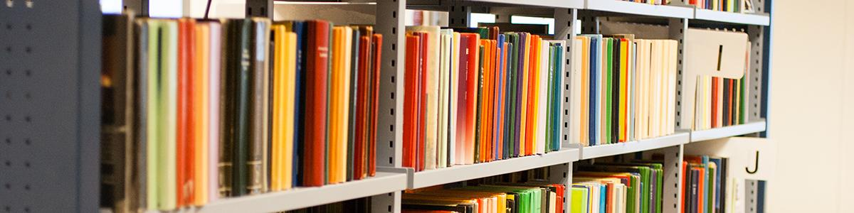
Stillingsopslag: Ungarbejder / bogopsætter på Gram Bibliotek
Gram Bibliotek søger en bogopsætter 2 timer ugentligt.
Du er mellem 14 og 15 år. Du er god til dansk, og du kan alfabetet. Du har god ordenssans, er sød og venlig og kan lide at arbejde med bøger.
Du kan arbejde mandage eller onsdage 15-17 - ca. 2 timer pr. uge
Du skal kunne starte ca. 1. juli.
Dine arbejdsopgaver vil primært være at sætte bibliotekets materialer rigtigt på hylderne og holde orden – det lærer vi dig J
Du skal også finde bestilte materialer, holde alfabetisk orden på hylderne, og holde biblioteket pænt og ryddeligt. Der vil også være forskelligt forfaldende arbejde.
Løn efter overenskomst.
Lyder det lige som et job for dig? Så send din ansøgning til grambib@haderslev.dk, Gram Bibliotek, Stadionvej 15, eller mød op mandag eller onsdag 10-17, og aflever din ansøgning personligt.
Vi glæder os til at høre fra dig.
Vil du vide mere, må du komme forbi biblioteket.
Ansøgningsfrist: 1. juni 2023

